余姚市景弘电器有限公司
年产300万个灯罩生产项目
竣工环境保护验收监测报告表

建设单位：余姚市景弘电器有限公司

编制单位：余姚市景弘电器有限公司

2021年12月
建设单位：余姚市景弘电器有限公司

法人代表：沈吉

编制单位：余姚市景弘电器有限公司

法人代表：沈吉

建设单位：余姚市景弘电器有限公司
邮编：315464
地址：余姚市黄家埠镇工业园区A区横二路8号

编制单位：余姚市景弘电器有限公司
邮编：315464
地址：余姚市黄家埠镇工业园区A区横二路8号

表一：基本情况表
1、新建项目
建设项目名称 | 余姚市景弘电器有限公司年产300万个灯罩生产项目
建设单位名称 | 余姚市景弘电器有限公司
建设项目性质 | 新建
建设地点 | 余姚市黄家埠镇工业园区A区横二路8号
主要产品名称 | 灯罩
设计生产能力 | 年产300万个灯罩
实际生产能力 | 年产300万个灯罩
建设项目环评时间 | 2020年12月 | 开工建设时间 | 2021年2月
调试时间 | / | 验收现场监测时间 | 2021年11月15日、11月16日
环评报告表  审批部门 | 宁波市生态环境局 | 环评报告表  编制单位 | 浙江青晟环境科技有限公司
环保设施设计单位 | / | 环保设施施工单位 | /
投资总概算 | 60万元 | 环保投资总概算 | 6万元 | 比例 | 10%
实际总概算 | 60万元 | 环保投资 | 6万元 | 比例 | 10%
验收监测依据 | 1、中华人民共和国国务院令第682号《国务院关于修改<建设项目环境保护管理条例>的决定》，2017年7月16日；  2、中华人民共和国生态环境部《建设项目竣工环境保护验收技术指南 污染影响类》，2018年5月15日；  3、浙江省环境保护厅浙环办函[2017]186号《建设项目环保设施验收有关事项的通知》；  4、中华人民共和国环境保护部国环规环评[2017]4号《关于发布<建设项目竣工环境保护验收暂行办法>的公告》，2017年11月20日；  5、浙江省人民政府令第364号《浙江省建设项目环境保护管理办法》；  6、浙江青晟环境科技有限公司《余姚市景弘电器有限公司年产300万个灯罩生产项目建设项目环境影响报告表》（2020年12月）；  7、宁波市生态环境局《余姚市景弘电器有限公司年产300万个灯罩生产项目建设项目环境影响报告表审批意见》（余环建{2020}572号）（2020年12月31日）；  8、浙江易测环境科技有限公司《检测报告》第YCU20210056号。
验收监测评价标准、标号、级别、限值 | - 废气  废气执行《合成树脂工业污染物排放标准》（GB31572-2015）中大气污染物特别排放限值标准。非甲烷总烃无组织排放限值执行《挥发性有机物无组织排放控制标准》（GB37822-2019)中表A.1特别排放限值。  合成树脂工业污染物排放标准  发挥性有机物无组织排放标准  2、噪声  项目厂界噪声执行《工业企业厂界环境噪声排放标准》（GB12348-2008）3类标准。  《工业企业厂界环境噪声排放标准》（GB12348-2008）  3、废水  本项目废水排放执行《污水综合排放标准》（GB8978-1996）中三级标准；其中氨氮、总磷执行《工业企业废水氮、磷污染物间接排放限值》（DB33/887-2013）中限值要求。  《污水综合排放标准》（GB8978-1996）  《工业企业废水氮、磷污染物间接排放限值》（DB33/887-2013）
  污染物 | 排放限值（mg/m³） | 适用的合成树脂类型 | 污染物排放监控位置 | 边界大气污染物浓度限值（mg/m³）
  非甲烷总烃 | 60 | 所有合成树脂 | 车间或生产设施排气筒 | 4.0
  颗粒物 | 20 | 所有合成树脂 | 车间或生产设施排气筒 | 1.0
  污染物 | 特别排放限值（mg/m³） | 限值含义 | 无组织排放监控位置
  非甲烷总烃 | 6 | 监控点处1h平均浓度限值 | 在厂房外设置监控点
  非甲烷总烃 | 20 | 监控点处任意一次浓度值 | 在厂房外设置监控点
  类别 | 等效声级
  类别 | 昼间 | 夜间
  3 | 65 | 55
  污染物名称 | 排放限值（mg/L）
  PH | 6~9
  COD | 500
  SS | 400
  污染物名称 | 排放限值（mg/L）
  NH₃-N | 35
  TP | 8

表二：项目情况
工程建设内容：
余姚市景弘电器有限公司位于余姚市黄家埠镇工业园区A区横二路8号，厂区外四邻关系：北面为宁波金翔金属制品有限公司；南面为宁波康泽医疗器械有限公司；西面为余姚市舜达电镀有限公司；东面为办公室。
2020年12月余姚市景弘电器有限公司委托浙江青晟环境科技有限公司为该项目编制了《余姚市景弘电器有限公司年产300万个灯罩生产项目建设项目环境影响报告表》。2020年12月31日，宁波市生态环境局对该项目进行审批并批复文件《关于余姚市景弘电器有限公司年产300万个灯罩生产项目环境影响报告表审批意见》。
主要生产设备：
表2-1 主要生产设备 单位：台
序号 | 名称 | 审批数量 | 实际数量 | 备注
1 | 注塑机 | 7 | 7 | /
2 | 吹塑机 | 7 | 7 | /
3 | 粉碎机 | 1 | 1 | /
4 | 空压机 | 1 | 1 | /
5 | 冷却水塔 | 1 | 1 | /
原辅材料：
表2-2 原辅材料 单位t/a
序号 | 名称 | 审批年用量 | 实际年用量
1 | PC粒子 | 60 | 60
2 | PET粒子 | 10 | 10
3 | 色母粒 | 2.2 | 2.2
4 | 润滑油 | 0.06 | 0.06

主要工艺流程及产污环节：
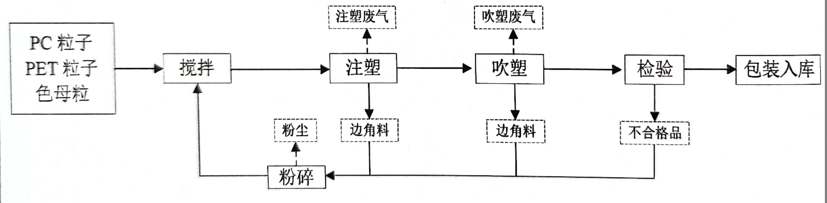
图2-1 产品生产工艺流程及产污点位图
生产工艺流程图简述：
- 外购塑料粒子和色母粒经搅拌先进行注塑，再进行吹塑，边角料及部分不合格品进入粉碎机粉碎后重新注塑，经检验合格后包装入库。
- 注塑：将PC粒子、PET粒子混合后经注塑机加热熔融、施压注射、冲模冷却、启模取件后得到注塑件，注塑采用电加热，温度在70℃~100°℃。产生的废边角料和部分不合格品经粉碎机粉碎后重新回用于注塑工序。
- 吹塑：PC粒子、PET粒子混合后经注塑机注塑成型得到的管状塑料型坯，趁热(或加热到软化状态)置于吹塑机对开模中，吹塑机螺杆不停的旋转使原本粘稠状的塑料迅速的逐步形成密度均匀，泡孔结构相连的吹塑体，然后在压力作用下，通过机头模具瞬间挤出成型，经冷却脱模，即得到中空的塑料灯罩。
- 循环冷却水：项目注塑机和吹塑机加工过程中需使用循环冷却水对机器进行冷却，冷却水循环使用不外排。

表三：主要污染源、污染物处理和排放
1、废水
本项目废水主要为循环冷却水、生活污水。
冷却水循环使用，不外排。
生活污水经化粪池预处理后，纳入市政污水管道。
2、废气
本项目废气主要为注塑废气、吹塑废气。
注塑废气由注塑工序产生，通过车间机械通风，无组织排放。
吹塑废气由吹塑工序产生，废气经过收集后通过15米高排气筒高空排放。
3、噪声
项目噪声主要为：注塑机、吹塑机等设备产生的噪声。
4、固（液）体废物
本项目产生的固废主要为废边角料、不合格品、废包装物、废润滑油、含油抹布、废油桶、废活性炭、生活垃圾。
废边角料、不合格品、废包装物收集后委托物资单位处置。废润滑油、含油抹布、废油桶、废活性炭委托有资质单位安全处置，危废协议尚在签订中。生活垃圾收集后委托当地环卫部门统一清运。
3-1 固废及其治理措施
固废名称 | 产生工序 | 性质 | 环评年审批产生量（吨） | 实际年产生量（吨） | 环评建议处理方式 | 实际处理方式
废边角料 | 生产 | 一般废物 | 0.5 | 0.5 | 收集后委托物资单位处置 | 收集后委托物资单位处置
不合格品 | 检验 | 一般废物 | 0.5 | 0.5 | 收集后委托物资单位处置 | 收集后委托物资单位处置
废包装物 | 包装 | 一般废物 | 0.1 | 0.1 | 收集后委托物资单位处置 | 收集后委托物资单位处置
废润滑油 | 机械设备 | 危险废物 | 0.006 | 0.006 | 委托有资质单位安全处置 | 暂存，危废协议尚在签订中
含油抹布 | 机械设备 | 危险废物 | 0.002 | 0.002 | 委托有资质单位安全处置 | 暂存，危废协议尚在签订中
废油桶 | 机械设备 | 危险废物 | 0.005 | 0.005 | 委托有资质单位安全处置 | 暂存，危废协议尚在签订中
废活性炭 | 废气处理 | 危险废物 | 0.6 | 0.6 | 委托有资质单位安全处置 | 暂存，危废协议尚在签订中
生活垃圾 | 生活 | 一般废物 | 1.5 | 1.5 | 委托环卫清运 | 委托环卫清运

表四：环境影响报告表主要结论、建议及审批部门审批决定
1、环境影响报告表建议
(1)建设单位必须严格执行环保“三同时”的要求，切实落实各项环保措施，项目建成后经环保部门验收合格后方可正式投产。
(2)严格落实评价提出的各种污染物治理措施，将项目污染物对周围环境的影响降至最低。
(3)本项目环保投资主要用于项目废气、废水、噪声、固废等污染治理，评价建议严格落实环保投资，保证及时足额到位，专款专用。
(4)建议企业根据《固定污染源排污许可分类管理名录》申领排污许可证。
(5)若本项目的建设规模、建设内容有重大调整，应按照中华人民共和国国务院令第682号《建设项目环境保护管理条例》和《中华人民共和国环境影响评价法》有关文件精神和规定，重新报批。
2、环境影响报告表主要结论
余姚市景弘电器有限公司年产300万个灯罩生产项目环境功能区划、国家产业政策、当地规划的要求。各污染物均可实现达标排放，满足总量控制要求。本项目采取环保防治措施后，对环境的影响在可接受范围之内。因此，从环保角度而言本项目的建设是可行的。
3、审批部门审批决定
由你单位送审、浙江青晟环境科技有限公司编制的《余姚市景弘电器有限公司年产300万个灯罩生产项目建设项目环境影响报告表》收悉。经我局审查，意见如下：
一、原则同意《余姚市景弘电器有限公司年产300万个灯罩生产项目建设项目环境影响报告表》结论，同意项目实施。该项目位于余姚市黄家埠镇工业园区A区横二路8号，主要生产工艺为：注塑、吹塑、检验等。
二、在项目建设和运行中，必须严格按照环评报告表要求做好环境保护工作，重点做好以下工作：
1、采用和落实先进的生产设备、生产工艺和治污措施，优化系统管理，切实从源头上减少和控制污染物的产生和排放。
2、厂区实行雨污分流。生活污水经处理达到《污水综合排放标准》(GB8978-1996)三级标准等后排入市政污水管网，最终经余姚城市污水处理厂处理达标排放；冷却水循环使用不外排。
3、落实环评报告中提出的废气治理措施。项目工艺废气排放执行《合成树脂工业污染物排放标准》(GB31572-2015)、《挥发性有机物无组织排放控制标准》(GB 37822-2019)等相关限值要求。
4、按环评报告要求进行生产功能区布局、选用低噪声设备，对高噪声源设备、车间落实相应的隔音、降噪、减振措施，夜间不从事生产活动。项目厂界噪声排放执行《工业企业厂界环境噪声排放标准》(GB 12348-2008)3类标准。
5、固体废弃物必须妥善处置、保持厂区环境整洁，属危险废物的须委托有资质的单位进行处置。
三、本建设项目的性质、规模、地点、采用的生产工艺或者防治污染的措施发生重大变动的，建设单位应当按规定重新报批。项目建成后配套建设的环境保护设施经验收合格，方可投入生产。

表五：验收监测质量保证及质量控制
监测分析方法按国家标准分析方法和国家环保部颁布的监测分析方法及有关规定执行。样品的采集、运输、保存和实验室分析及现场监测全过程质量保证工作执行《浙江省环境监测质量保证技术规定》（第二版，试行）和相应方法的有关规定。
1、监测分析方法
监测分析方法见表5-1。
表5-1 监测分析方法一览表
检测项目 | 分析方法及依据 | 分析仪器
总悬浮颗粒物 | 环境空气 总悬浮颗粒物的测定 重量法 GB/T15432-1995 | 电子天平FA 2104N
pH值 | 水质 pH值的测定 电极法HJ 1147-2020 | PHS-3E酸度计
化学需氧量 | 水质 化学需氧量的测定 重铬酸盐法 HJ 828-2017 | 50mL酸式滴定管
氨氮 | 水质 氨氮的测定 纳氏试剂分光光度法HJ 535-2009 | 紫外可见分光光度计UV-1200型
悬浮物 | 水质 悬浮物的测定 重量法 GB/T 11901-1989 | 电子天平FA 2104N
总磷 | 水质 总磷的测定 钼酸铵分光光度法GB/T 11893-1989 | 紫外可见分光光度计UV-1200型
非甲烷总烃（无组织废气） | 环境空气 总烃、甲烷和非甲烷总烃的测定 直接进样-气相色谱法HJ 604-2017 | 气相色谱仪  GC9790 II
非甲烷总烃（有组织废气） | 固定污染源废气 总烃、甲烷和非甲烷总烃的测定 气相色谱法HJ 38-2017 | 气相色谱仪  GC9790 II
厂界噪声 | 工业企业厂界环境噪声排放标准 GB 12348-2008 | 多功能声级计  AWA 5688
2、质量保证和质量控制
（1）验收监测现场控制
环保设施竣工验收现场监测，应确保在生产装置工况稳定、运行负荷正常的情况下进行。监测期间，不可在系统设计参数基础上刻意加大环保试剂用量，不可人为强化或提高环保设施投运数量和出力。现场采样和测试应严格按《验收监测方案》进行，并对监测期间发生的各种异常情况进行详细记录，对未能按《验收监测方案》进行现场采样和测试的原因应予详细说明。环保设施竣工验收监测中使用的布点、采样、分析测试方法，应首先选择目前适用的国家和行业标准分析方法、监测技术规范，其次是国家环保总局推荐的统一分析方法或试行分析方法以及有关规定等。
（2）验收监测人员和仪器设备控制
环保设施竣工验收的质量保证和质量控制，按国家有关规定、监测技术规范和有关质量控制手册进行。参加环保设施竣工验收监测采样和测试的人员，应按国家有关规定持证上岗。监测仪器要在检定有效期内，采样前后要进行校准校核保证仪器的稳定性。
（3）验收监测分析过程的质量控制和质量保证
监测分析为水质监测分析。
水质监测分析过程中的质量保证和质量控制：采样过程中应采集不少于10%的平行样；实验室分析过程一般加不少于10%的平行样；对可以得到标准样品的或质量控制样品的项目，应在分析的同时做10%质控样品分析；对无标准样品或质量控制样品的项目，且可以加标回收测试的，应在分析的同时做10%加标回收样品分析。废水的采样、保存和分析按照《浙江省环境监测质量保证技术规定》（第二版 试行）的要求进行。
（4）采样记录及分析结果
验收监测的采样记录及分析测试结果，按国家标准和监测技术规范有关要求进行数据处理和填报，并按有关规定和要求进行三级审核。

表六：验收监测内容
1、废气
表6-1 废气监测点位、监测因子及监测频次
监测内容 | 监测点位 | 检测项目 | 监测频次 | 监测时间
有组织废气 | 吹塑废气排气筒出口 | 非甲烷总烃 | 监测2天，  每天3次 | 11月15日、  11月16日
无组织废气 | 厂界四周 | 非甲烷总烃、颗粒物 | 监测2天，  每天3次 | 11月15日、  11月16日
2、废水
表6-2 废水监测点位、监测因子及监测频次
监测内容 | 监测点位 | 检测项目 | 监测频次 | 监测时间
废水 | 生活污水排放口 | pH值、化学需氧量、氨氮、悬浮物、总磷 | 监测2天，  每天4次 | 11月15日、  11月16日
3、噪声
表6-3 噪声监测点位、监测因子及监测频次
监测内容 | 监测点位 | 检测项目 | 监测频次 | 监测时间
噪声 | 厂界四周 | 厂界噪声 | 监测2天，  每天2次 | 11月15日、  11月16日

图6-1 厂区测试点意图
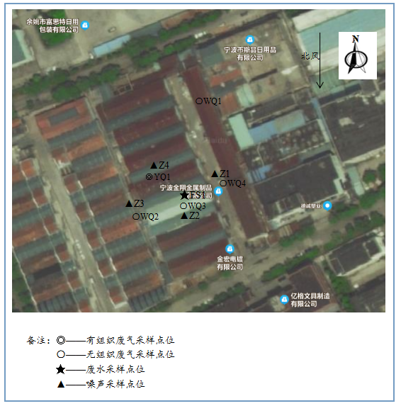

表七：验收监测结果
验收监测期间生产工况记录：
验收监测期间气象条件符合检测要求，检测期间生产负荷为85.9%~88.2%，验收检测期间气象参数见表7-1，验收检测期间生产负荷见表7-2，验收检测期间设备运行情况见表7-3。
1、验收检测期间气象参数
表7-1 验收检测期间气象参数
日期 | 时间 | 风向 | 风速m/s | 气温℃ | 大气压Kpa | 天气状况
11月15日 | 9:36 | 东南 | 3.2 | 14.4 | 101.4 | 晴
11月15日 | 12:58 | 东南 | 2.7 | 15.8 | 101.4 | 晴
11月15日 | 15:34 | 东南 | 3.0 | 17.1 | 101.4 | 晴
11月16日 | 8:36 | 东南 | 2.8 | 13.9 | 101.4 | 晴
11月16日 | 13:12 | 东南 | 2.6 | 15.4 | 101.4 | 晴
11月16日 | 15:23 | 东南 | 3.3 | 16.4 | 101.4 | 晴
2、验收检测期间生产负荷
表7-2 验收检测期间生产负荷
产品名称 | 单位 | 实际年设计产量 | 实际日设计产量 | 日产量 | 负荷 | 日产量 | 负荷
 |  |  |  | 11月15日 |  | 11月16日
灯罩 | 万套 | 300 | 1 | 0.882 | 88.20% | 0.859 | 85.9%
注：项目年工作日为300天。
3、验收检测期间设备运行情况
表7-3 验收检测期间设备运行情况 单位：台/套/条
序号 | 设备名称 | 实际数量 | 监测日设备运行数量
序号 | 设备名称 | 实际数量 | 11月15日 | 11月16日
1 | 注塑机 | 7 | 7 | 7
2 | 吹塑机 | 7 | 7 | 7
3 | 粉碎机 | 1 | 1 | 1
4 | 空压机 | 1 | 1 | 1
5 | 冷却水塔 | 1 | 1 | 1

验收监测结果：
1、废气
（1）监测结果
有组织废气检测结果
采样点 | 检测项目 | 检测结果（11月15日） |  |  | 排放限值 | 是否符合
采样点 | 检测项目 | 第一次 | 第二次 | 第三次 | 排放限值 | 是否符合
排气筒出口 | 非甲烷总烃 | 2.3 | 2.1 | 2.6 | 4.0 | 达标
单位：废气排放浓度 mg/m³。

采样点 | 检测项目 | 检测结果（11月16日） |  |  | 排放限值 | 是否符合
采样点 | 检测项目 | 第一次 | 第二次 | 第三次 | 排放限值 | 是否符合
排气筒出口 | 非甲烷总烃 | 1.9 | 2.3 | 2.1 | 4.0 | 达标
单位：废气排放浓度 mg/m³。
无组织废气检测结果
采样点 | 检测项目 | 检测结果（11月15日） |  |  | 排放限值 | 是否符合
采样点 | 检测项目 | 第一次 | 第二次 | 第三次 | 排放限值 | 是否符合
上风向1 | 总悬浮颗粒物 | 0.267 | 0.276 | 0.251 | 1.0 | 达标
下风向2 | 总悬浮颗粒物 | 0.274 | 0.263 | 0.381 | 1.0 | 达标
下风向3 | 总悬浮颗粒物 | 0.269 | 0.293 | 0.262 | 1.0 | 达标
下风向4 | 总悬浮颗粒物 | 0.275 | 0.288 | 0.267 | 1.0 | 达标
单位：废气排放浓度 mg/m³。

采样点 | 检测项目 | 检测结果（11月16日） |  |  | 排放限值 | 是否符合
采样点 | 检测项目 | 第一次 | 第二次 | 第三次 | 排放限值 | 是否符合
上风向1 | 总悬浮颗粒物 | 0.286 | 0.271 | 0.280 | 1.0 | 达标
下风向2 | 总悬浮颗粒物 | 0.268 | 0.281 | 0.273 | 1.0 | 达标
下风向3 | 总悬浮颗粒物 | 0.266 | 0.271 | 0.274 | 1.0 | 达标
下风向4 | 总悬浮颗粒物 | 0.268 | 0.293 | 0.272 | 1.0 | 达标
单位：废气排放浓度 mg/m³。

采样点 | 检测项目 | 检测结果（11月15日） |  |  | 排放限值 | 是否符合
采样点 | 检测项目 | 第一次 | 第二次 | 第三次 | 排放限值 | 是否符合
上风向1 | 非甲烷总烃 | 0.67 | 0.62 | 0.61 | 6.0 | 达标
下风向2 | 非甲烷总烃 | 0.82 | 0.75 | 0.73 | 6.0 | 达标
下风向3 | 非甲烷总烃 | 0.74 | 0.73 | 0.82 | 6.0 | 达标
下风向4 | 非甲烷总烃 | 0.71 | 0.73 | 0.82 | 6.0 | 达标
单位：废气排放浓度 mg/m³。

采样点 | 检测项目 | 检测结果（11月16日） |  |  | 排放限值 | 是否符合
采样点 | 检测项目 | 第一次 | 第二次 | 第三次 | 排放限值 | 是否符合
上风向1 | 非甲烷总烃 | 0.87 | 0.82 | 0.83 | 6.0 | 达标
下风向2 | 非甲烷总烃 | 0.82 | 0.76 | 0.78 | 6.0 | 达标
下风向3 | 非甲烷总烃 | 0.81 | 0.73 | 0.82 | 6.0 | 达标
下风向4 | 非甲烷总烃 | 0.87 | 0.79 | 0.77 | 6.0 | 达标
单位：废气排放浓度 mg/m³。
（2）监测结果分析
在监测日工况条件下，项目排气筒和厂界无组织排放的颗粒物、非甲烷总烃浓度达到《合成树脂工业污染物排放标准》（GB31572-2015）中大气污染物特别排放限值。
- 废水
（1）监测结果
采样点 | 检测项目 | 检测结果（单位：mg/L，pH，无量纲）
采样点 | 检测项目 | 11月15日 |  |  |  | 11月16日 |  |  |  | 限值 | 达标情况
总排口 | pH值 | 8.10 | 8.27 | 8.41 | 8.18 | 8.17 | 8.22 | 8.29 | 8.01 | 6~9 | 达标
总排口 | 悬浮物 | 51 | 69 | 48 | 55 | 47 | 59 | 72 | 35 | 400 | 达标
总排口 | 化学需氧量 | 129 | 184 | 242 | 291 | 213 | 268 | 326 | 255 | 500 | 达标
总排口 | 氨氮 | 32.8 | 23.7 | 25.9 | 28.8 | 26.9 | 21.7 | 25.4 | 20.6 | 35 | 达标
总排口 | 总磷 | 1.86 | 1.47 | 1.55 | 2.18 | 2.87 | 2.26 | 3.27 | 1.84 | 8 | 达标
（2）监测结果分析
在监测日工况条件下，生活污水出口pH值、化学需氧量、悬浮物浓度均符合《污水综合排放标准》（GB 8978-1996）的3级限值要求；其中氨氮、总磷符合《工业企业废水氮、磷污染物间接排放限值》（DB33/887-2013）的限值要求。
3、噪声
（1）监测结果
昼间厂界噪声
检测点位 | 起始时间 | 检测结果  [单位：dB(A)] | 标准限值 | 达标情况
厂界东 | 11月15日 | 63.0 | 65 | 达标
厂界东 | 11月16日 | 62.7 | 65 | 达标
厂界南 | 11月15日 | 62.5 | 65 | 达标
厂界南 | 11月16日 | 61.8 | 65 | 达标
厂界西 | 11月15日 | 61.9 | 65 | 达标
厂界西 | 11月16日 | 63.1 | 65 | 达标
厂界北 | 11月15日 | 62.2 | 65 | 达标
厂界北 | 11月16日 | 62.4 | 65 | 达标

夜间厂界噪声
检测点位 | 起始时间 | 检测结果  [单位：dB(A)] | 标准限值 | 达标情况
厂界东 | 11月15日 | 52.6 | 55 | 达标
厂界东 | 11月16日 | 51.8 | 55 | 达标
厂界南 | 11月15日 | 53.1 | 55 | 达标
厂界南 | 11月16日 | 52.3 | 55 | 达标
厂界西 | 11月15日 | 52.5 | 55 | 达标
厂界西 | 11月16日 | 52.9 | 55 | 达标
厂界北 | 11月15日 | 52.9 | 55 | 达标
厂界北 | 11月16日 | 52.5 | 55 | 达标
（2）监测结果分析
在监测日工况条件下，项目所在厂界昼间、夜间环境噪声均达到《工业企业厂界环境噪声排放标准》（GB12348-2008）3类区标准要求。

表八：验收监测结论
余姚市景弘电器有限公司在项目建设中基本履行了环境影响评价制度，环境保护审批手续较为齐全。对于年产300万个灯罩生产项目建设项目环境影响评价报表及批复文件中的环境保护要求已基本落实。环境保护设施运行和维护基本正常。
- 废水
在监测日工况条件下，生活污水出口pH值、化学需氧量、悬浮物浓度均符合《污水综合排放标准》（GB 8978-1996）的3级限值要求；其中氨氮、总磷符合《工业企业废水氮、磷污染物间接排放限值》（DB33/887-2013）的限值要求。
2、噪声
在监测日工况条件下，项目所在厂界环境噪声均达到《工业企业厂界环境噪声排放标准》（GB12348-2008）3类区标准要求。
3、废气
在监测日工况条件下，项目排气筒和厂界无组织排放的颗粒物、非甲烷总烃浓度达到《合成树脂工业污染物排放标准》（GB31572-2015）中大气污染物特别排放限值。
4、固废
本项目产生的固废主要为废边角料、不合格品、废包装物、废润滑油、含油抹布、废油桶、废活性炭、生活垃圾。
废边角料、不合格品、废包装物收集后委托物资单位处置。废润滑油、含油抹布、废油桶、废活性炭委托有资质单位安全处置，危废协议尚在签订中。生活垃圾收集后委托当地环卫部门统一清运。

建设项目工程竣工环境保护“三同时”验收登记表
填表单位（盖章）： 填表人（签字）： 项目经办人（签字）：
建设项目 | 项目名称 |  |  | 余姚市景弘电器有限公司建设项目 |  |  |  | 项目代码 |  |  |  |  | / |  |  | 建设地点 |  | 余姚市黄家埠镇工业园区A区横二路8号
建设项目 | 行业类别（分类管理名录） |  |  | C2929 塑料零件及其他塑料制品制造 |  |  |  | 建设性质 |  |  |  |  | R新建
建设项目 | 设计生产能力 |  |  | 年产300万个灯罩生产项目 |  |  |  | 实际生产能力 |  |  |  |  | 年产300万个灯罩 |  |  | 环评单位 |  |  | 浙江青晟环境科技有限公司
建设项目 | 环评文件审批机关 |  |  | 宁波市生态环境局 |  |  |  | 审批文号 |  |  |  |  | / |  |  | 环评文件类型 |  |  | 报告表
建设项目 | 开工日期 |  |  | / |  |  |  | 竣工日期 |  |  |  |  | / |  |  | 排污许可证申领时间 |  |  | /
建设项目 | 环保设施设计单位 |  |  | / |  |  |  | 环保设施施工单位 |  |  |  |  | / |  |  | 本工程排污许可证编号 |  |  | /
建设项目 | 验收单位 |  |  | 余姚市景弘电器有限公司 |  |  |  | 环保设施监测单位 |  |  |  |  | 浙江易测环境科技有限公司 |  |  | 验收监测时工况 |  |  | 85.90%~88.20%
建设项目 | 投资总概算（万元） |  |  | 60 |  |  |  | 环保投资总概算（万元） |  |  |  |  | 6 |  |  | 所占比例（%） |  |  | 10
建设项目 | 实际总投资 |  |  | 60 |  |  |  | 实际环保投资（万元） |  |  |  |  | 6 |  |  | 所占比例（%） |  |  | 10
建设项目 | 废水治理（万元） |  |  | / | 废气治理（万元） | / | 噪声治理（万元） |  |  |  | / | 固体废物治理（万元） |  |  | / | 绿化及生态（万元） |  |  | / | 其他（万元） | /
建设项目 | 新增废水处理设施能力 |  |  | / |  |  |  |  |  |  |  | 新增废气处理设施能力 |  |  | / | 年平均工作时 |  |  | /
运营单位 |  |  |  | / |  |  |  |  | 运营单位社会统一信用代码（或组织机构代码） |  |  |  |  |  | / | 验收时间 |  |  | /
污染  物排  放达  标与  总量  控制（工  业建  设项  目详填） |  | 污染物 |  | 原有排  放量（1） | 本期工程实际排放浓度（2） | 本期工程允许排放浓度（3） | 本期工程产生量（4） |  |  | 本期工程自身削减量（5） |  | 本期工程实际排放量（6） |  | 本期工程核定排放总量（7） | 本期工程“以新带老”削减量（8） | 全厂实际排放总量（9） | 全厂核定排放总量（10） |  |  | 区域平衡替代削减量（11） | 排放增减量（12）
 |  | 废水
 |  | 化学需氧量
 |  | 氨氮
 |  | 石油类
 |  | 废气
 |  | 二氧化硫
 |  | 烟尘
 |  | 工业粉尘
 |  | 氮氧化物
 |  | 工业固体废物
 |  | 与项目有关的其他特征污染物 | SS
 |  | 与项目有关的其他特征污染物 | 总磷
注：1、排放增减量：（+）表示增加，（-）表示减少。2、（12）=（6）-（8）-（11），（9）= （4）-（5）-（8）- （11） +（1）。3、计量单位：废水排放量——万吨/年；废气排放量——万标立方米/年；工业固体废物排放量——万吨/年；水污染物排放浓度——毫克/升

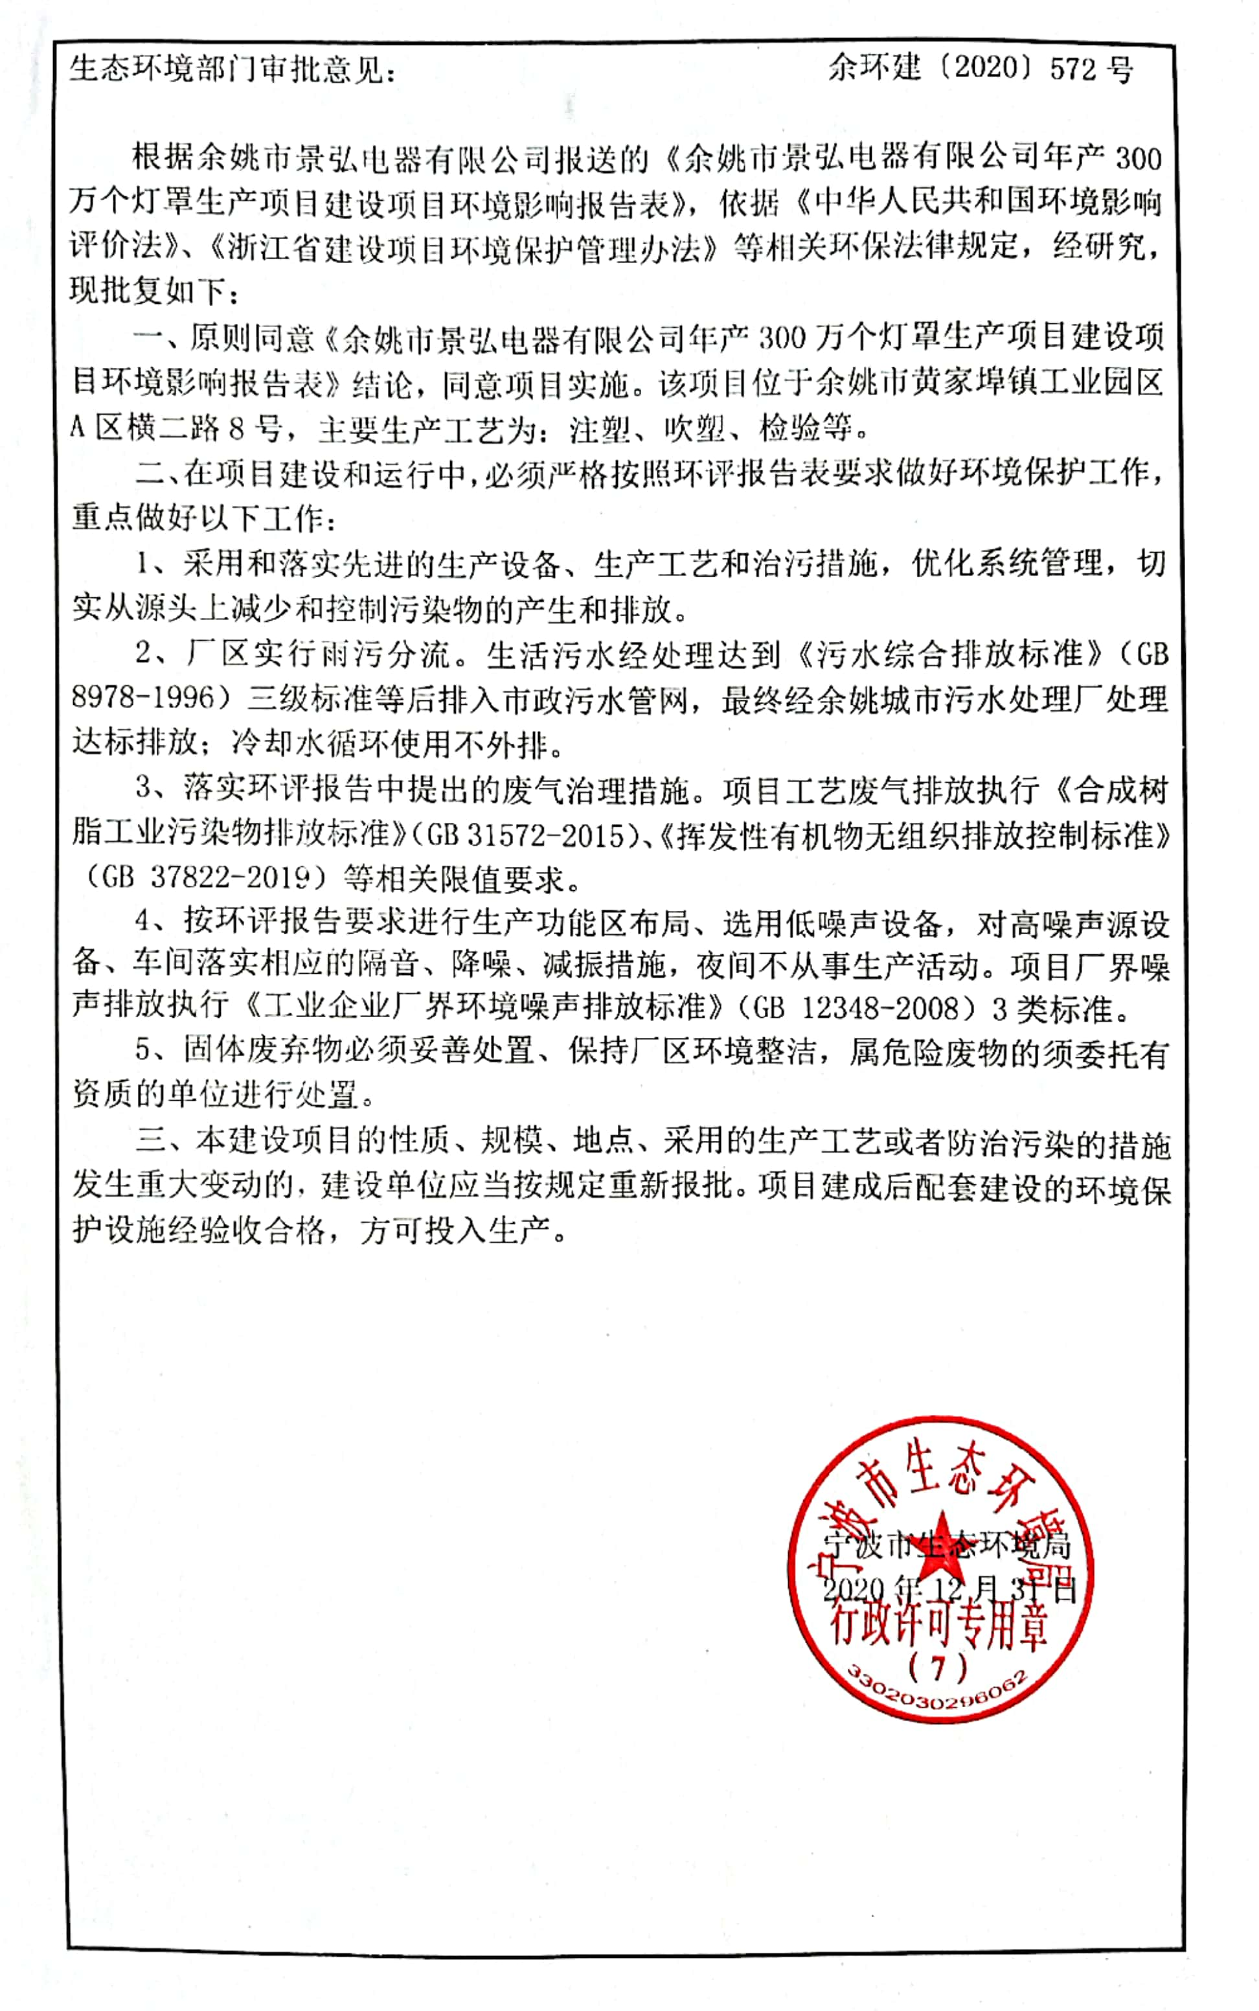

余姚市景弘电器有限公司
监测日产量报表
验收检测期间生产负荷
产品名称 | 单位 | 实际年设计产量 | 实际日设计产量 | 日产量 | 负荷 | 日产量 | 负荷
 |  |  |  | 11月15日 |  | 11月16日
灯罩 | 万套 | 300 | 1 | 0.882 | 88.20% | 0.859 | 85.9%
注：项目年工作日为300天。

验收检测期间设备运行情况
序号 | 设备名称 | 实际数量 | 监测日设备运行数量
序号 | 设备名称 | 实际数量 | 11月15日 | 11月16日
1 | 注塑机 | 7 | 7 | 7
2 | 吹塑机 | 7 | 7 | 7
3 | 粉碎机 | 1 | 1 | 1
4 | 空压机 | 1 | 1 | 1
5 | 冷却水塔 | 1 | 1 | 1

